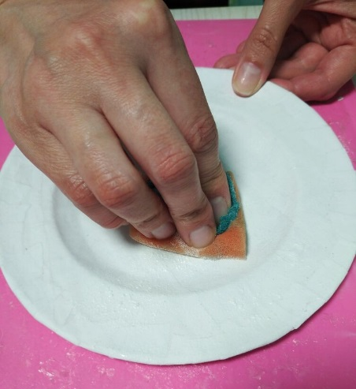
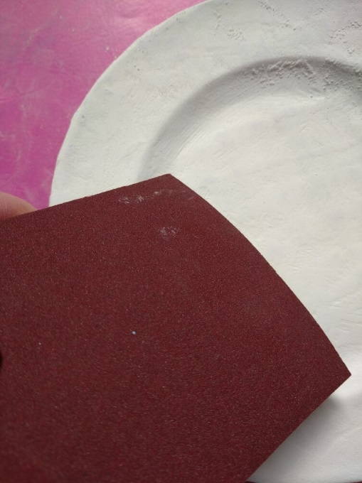
Дорогие ребята!
Мы продолжаем наше занятие по теме «Тарелочка с пасхальными мотивами»

6.Теперь нужно загрунтовать нашу тарелочку. Для чего нужна грунтовка? Грунтовка нужна для выравнивания поверхности, выбеливаниия и улучшения сцепляемости с последующим декором. Грунтовка должна быть достаточно густой и укрывистой. Если у вас есть акриловые грунт или краска, то это отлично. Если нет, то сделаем такой состав: белая гуашь + клей пва. И покрывает этим составом нашу тарелочку сначала с одной стороны, после высыхания- с другой. Для работы используем губку.

7.Следующий важный этап работы - это шлифовка. Нам потребуется наждачная бумага Р180. У нее зернистость как у пилочки для ногтей. Очень крупное зерно наждачной бумаги будет царапать нашу работу, а мелкое быстро забиваться и эффект достигается очень медленно.

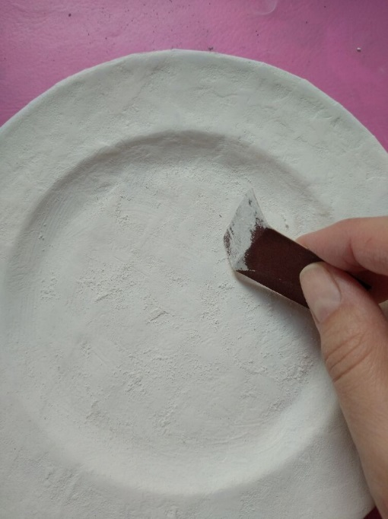

Далее , круговыми движениями шлифуем тарелку с обеих сторон, кусочки наждачки меняем по необходимости. Это достаточно трудоемкая работа. Шлифуем интенсивно, но аккуратно, чтоб мне дотереть до бумаги. Наша задача максимально выровнять и сгладить поверхность. Снимаем пыль чуть влажной салфеткой.
Если вы не грунтовали тарелку, то отшлифовать нужно только мелкие складочки, аккуратно, чтоб не содрать много бумаги.

До свидания, дорогие друзья ! Самое интересное — впереди!
Ждем вас на следующем занятии!
Следите за нашей страничкой!

